- ura:
Obravnaval boš literarno obdobje moderne. Snov 1. ure najprej preberi, nato pa si bistvene podatke izpiši v zvezek, če imaš možnost, si jo lahko natisneš in prilepiš v zvezek.

Dodatna naloga: Ogledaš si lahko PTT o literarnem obdobju moderne (MODERNA.pptx).

MODERNA
(1899–1918)

Z izrazom moderna književnost ali na kratko moderna zaznamujemo slovensko književnost od leta 1899, ko sta izšli Cankarjeva pesniška zbirka Erotika in Župančičeva pesniška zbirka Čaša opojnosti, pa do leta 1918, ko se je končala prva svetovna vojna in je umrl Ivan Cankar.

Izraz moderna uporabljano v slovenski književnosti za poimenovanje različnih literarnih struj oz. smeri: dekadence, simbolizma, impresionizma in nove romantike. Vse te struje nasprotujejo naturalizmu in odklanjajo hladno, podrobno slikanje zunanjega sveta. Od njega se umetniki odvračajo, ker jih je življenje razočaralo. Ukvarjajo se s človekovo notranjostjo, s čustvi, strastmi.
V MODERNI JE POSTALO ČUSTVO SPET POMEMBNEJŠE OD RAZUMA, SUBJEKTIVNOST POMEMBNEJŠA OD OBJEKTIVNOSTI.
V pesništvu se pojavijo pesmi v svobodnem verzu, stalnim pesniškim oblikam se pridružijo svobodne.

NOVA ROMANTIKA je smer, ki obuja vrednote stare romantike: neskladnost med vsakdanjim življenjem in človekovimi ideali, išče snovi v preteklosti, prevlada domišljije in čustev. V literarni zgodovini se izraz nova romantika uporablja tudi kot nadomestno poimenovanje za moderno.

IMPRESIONIZEM poudarja predvsem trenutna občutja v človeku in vtise v naravi ter s tem ustvarja razpoloženja. Za impresionistični slog je značilna razbita sintaksa, pogosto je zvočno slikanje.

DEKADENCA temelji na zavesti pripadnosti zahodnoevropski kulturi, ki je dosegla svoj višek in je poslej obsojena na neusmiljeno razpadanje. Značilne poteze dekadence so: poudarjanje čutnosti, odpor proti ustaljenim vrednotam, razdvojenost in pesimizem, živčna preobčutljivost, misticizem.

SIMBOLIZEM pojavov iz narave in miselnega sveta ne imenuje naravnost, temveč s simboli. Pesniku so predmeti v naravi simboli, podobe za njegova najskrivnostnejša čustva in misli, za njegova spoznanja; za vidnimi pojavi je mogoči slutiti globljo resničnost (npr. srce – simbol ljubezni, pri Cankarju je klanec simbol revščine, zavrženosti, obrobnosti tako posameznika kot naroda).

PREDSTAVNIKI: Dragotin Kette, Josip Murn, Oton Župančič, Ivan Cankar.

Moderna predstavlja v slovenski književnosti drugi vrh besedne umetnosti (prvega je ustvaril Prešeren). V obdobju moderne so se prvič enakovredno uveljavile vse tri književne zvrsti: lirika s Kettejem, Murnom in Župančičem ter dramatika in pripovedništvo s Cankarjem.

- ura:

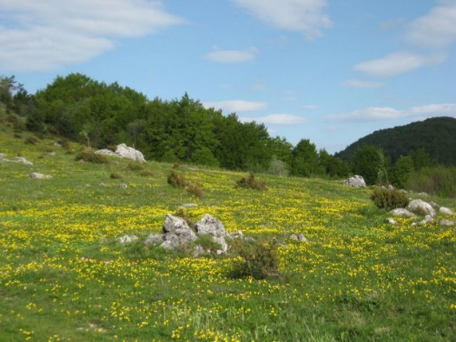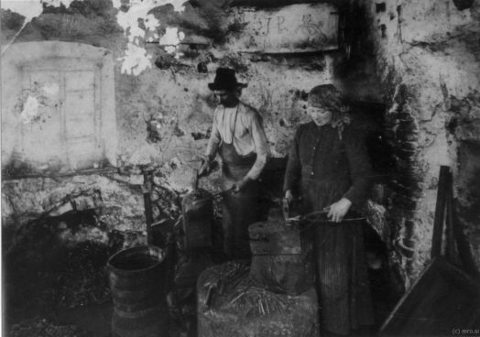
Oton Župančič: Žebljarska
Najprej preberi uvod v pesem na str. 119 (6. skupina, str. 13: Potujmo v svet književnosti, 1. odstavek) in si oglej sliki. Nato odgovori na vprašanji. Po branju pesmi pa še na ostala vprašanja.
1. O kom bo pesem verjetno govorila? Katero nasprotje razbereš iz slik?
2. Kako je pesem nastala?
Dvakrat preberi pesem. Drugič jo preberi naglas.
3. Koliko ur so delali delavci? Kdo vse? Kako se počutijo zaradi dela?
4. Kakšna je narava, kakšen pa je človek?
5. Zakaj delavcem žarijo žeblji v očeh?
6. Iz katerih verzov razberemo, da skujejo neskončno veliko število žebljev, ki jih ni moč prešteti?
7. Kaj žebljarju kaže njegova podoba pred ogledalom? Nad čim se zamisli? Kje čutiš obsodbo takšnega dela?
8. Zakaj pesnik konča pesem s tremi pikami? Zakaj žebljarji pristajajo na takšno življenje?
9. Pesmi določi tematiko (ustrezno obkroži) in svojo odločitev utemelji.
Pesem je:
a) osebno izpovedna b) socialna c) zgodovinska
Utemeljitev: ________________________________________________________
10. Izpiši tri verze, s katerimi lahko utemeljiš, da je pesem izpovedna (lirska).
11. Je pesem družbeno kritična? Utemelji odgovor. Lahko položaj delavcev primerjamo z današnjim položajem delavcev?
12. Kakšen je ritem?
13. Z rabo katerega pesniškega sredstva je še dodatno hotel ponazoriti enakomernost, monotonost ritma v kovačnici?

14. Določi pesniška sredstva.
žareči žeblji: ____________
spet puha nam meh: _______________
žareči žeblji, žeblji: _________________
Smo jih v polje sejali?: _____________
15. Napiši na kratko o življenju in delu Otona Župančiča (čas in kraj rojstva in smrti, šolanje, zaposlitve, pomembna dela za odrasle in otroke).
Izpis iz berila.

Tako, za ta tedne si delo opravil, v petek bomo na spletni strani objavili rešitve. Natančno jih preglej ter svoje odgovore dopolni.

Ostani zdrav in doma.

